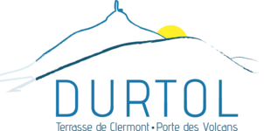

Objet : Course Cycliste La Vallée du Bédat 2025

Durtol le 15 février 2025

Mesdames, Messieurs

Fidèle à sa tradition, la course cycliste La Vallée du Bédat va traverser notre commune

Dimanche 02 Mars 2025.

Les coureurs arriveront de Sayat par l’Avenue de Pontgibaud, emprunteront l'avenue de Clermont, puis redescendront en direction de Nohanent, à gauche après le cimetière.

6 tours d'une vingtaine de km sont au programme.

Afin de vivre au mieux cet événement, la circulation sur ces axes sera fortement perturbée, de 13h à 16h30 et ne pourra s'effectuer que dans le sens de la course.

La circulation sera interdite à contresens

Conscient du désagrément qu’impliquent ces décisions, nous vous demandons de bien vouloir prendre toutes dispositions nécessaires quant à la circulation autorisée sur ces axes.

Le Maire
François CARMIER

Par délégation,
l'adjoint à la vie associative
Patrice LIGIER

